Общие данные
Комплект представляет собой широкополосный приёмник с программной обработкой сигнала.
Состав:
- Приёмник с интерфейсом USB;
- Две широкополосные антенны УКВ и ДМВ диапазонов;
- Программное обеспечение (поставляется отдельно)
Дополнительно на корабле должен быть компьютер под управлением Win-7 (32 или 64) и интерфейсом USB. Тактовая частота процессора должна быт не менее 2,6ГГц, объём ОЗУ не менее 4 Гб.

Монтаж антенн.
На месте следует докупить в любом хозмаге:
- два отрезка фановой трубы Ф110мм, длиной 0,5м, желательно механически прочные, с возможно большей длиной «стакана», куда вставляется следующая труба;
- небольшой моток оцинкованной перфоленты и десяток болтов М4х30 с гайками и шайбами;
- моток скотча (лучше серый армированный);
- пакет кабельных стяжек для прокладки кабеля по существующим конструкциям.

После установки место стыка желательно обмотать серым армированным скотчем.
Бросаться в глаза не будет но прочность соединения повысится.

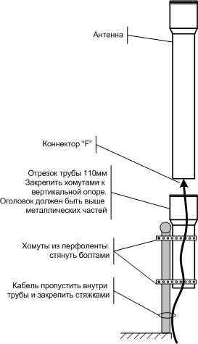

В комплекте две антенны.
Та что имеет длину 1,1м перекрывает диапазон 120 – 170 МГц при КСВ < 2 (VHF).
Вторая, длиной 0,5м, работает в диапазоне 360 – 460 МГц (UHF).
Реально, в режиме приёма они вместе могут перекрывать диапазон частот от 60 до 700 МГц.

На входе приёмника установлен фильтр для раздельного подключения антенн. Частота разделения 300 МГц, разъёмы помечены буквами V и U. Соответственно большая антенна подключается к разъёму V, а та что поменьше к разъёму U.

При изготовлении приняты меры по защите от вредных условий эксплуатации, но следует полагать что антенны проживут полгода – год, и этого времени хватит для того чтобы решить основную задачу. После этого приёмник желательно вернуть, а антенны и кабель можно будет выбросить.

Приёмник закрепить в помещении, в любом удобном месте, желательно подальше от источников радиоизлучений.
В непосредственной близости от приёмника установить компьютер и подключить к USB порту разъём приемника. ИСПОЛЬЗОВАТЬ USB УДЛИННИТЕЛЬ НЕЛЬЗЯ!
Проложить антенные кабели и подключить к соответствующим F-коннекторам приёмника.
1. Переписать на жёсткий диск компьютера папку с программным обеспечением.
Желательно первичную установку делать в месте где есть доступ к Интернету.
2. Распаковать содержимое архива в любой каталог.
3. Вставьте разъём приёмника в USB 2.0 порт и запустите Zadig.exe. Выберите ваше устройство в строке "Device".Устройство может иметь разные названия - Bulk In Interface 0 или RTL2832UUSB или другое(можете посмотреть в диспетчере устройств какое появляется когда вы вставляете приемник в usb порт. Если в строке нет устройств, значит, ваша система уже поставила другой драйвер для этого устройства или вы поставили родной драйвер от производителя. В этом случае зайдите в меню "Options" и установите галочку "List All Devices". Устройство должно появится в выпадающем списке. Выберите WinUSB драйвер в строке "Driver" и нажмите "Install Driver". Если установка драйвера прошла успешно вы получите соответствующее сообщение

